Escola Municipal de Educação Básica Augustinho Marcon
Catanduvas, novembro de 2020.
Diretora: Tatiana M. B. Menegat.
Assessora Técnica-Pedagógica: Maristela Apª. B. Baraúna.
Assessora Técnica-Administrativa: Margarete P. Dutra.
Professora: Daniela Garbin.
Aluno:
2º ano

SEQUÊNCIA DIDÁTICA-TECENDO O SABER - 09 A 13 DE NOVEMBRO.

1 - ATIVIDADE
PINTE AS PARTES DO CORPO QUE SÃO CITADAS NA MÚSICA: “BONECA DE LATA “
OLHOS-CABEÇA- PÉ-DEDO-BOCA-NARIZ-TESTA-NUCA-BARRIGA-UNHA-JOELHO.
2 - ATIVIDADE
RECORTE E COLE UMA PESSOA OU UMA BONECA E ESCREVA AS PARTES DO CORPO CITADA NA MÚSICA.
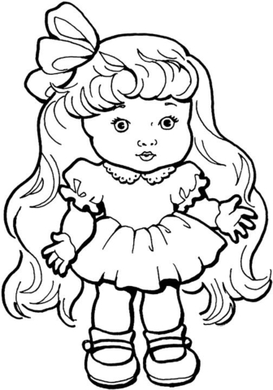

EM MATEMÁTICA VAMOS VER A UNIDADE DE MEDIDA O METRO.
METRO É A UNIDADE DE MEDIDA DE COMPRIMENTO.
COM ELE PODEMOS MEDIR, A LARGURA OU A ESPESSURA DE OBJETOS, A ALTURA DAS PESSOAS.

ALGUNS OBJETOS QUE PODEMOS UTILIZAR PARA FAZER MEDIDAS.

3 - ATIVIDADE
PEGUE UM OBJETO DE MEDIDA QUE VOCÊ TEM E VAMOS MEDIR E REGISTRAR AS MEDIDAS:
MESA:....................................................
PORTA:..................................................
CADEIRA:..............................................
LÁPIS:..................................................
CADERNO:..........................................
SOFÁ:..................................................
4 - ATIVIDADE
DESSES OBJETOS QUE VOCÊ MEDIU NA ATIVIDADE ACIMA QUAL É O MAIOR?
..................................................................................................................................................................................................................
ESCREVA QUAIS OS OBJETOS QUE VOCÊ USOU PARA FAZER A MEDIÇÃO DA ATIVIDADE 3?
..................................................................................................................................................................................................................

TENHA UMA ÓTIMA SEMANA!

